

Automatización del inventario con SQL Server
Estudiante: Blas Pinto
Módulo: Taller de Bases de Datos
Docente: Marcelo Trigo
Semana: 9
Fecha de elaboración: 9 de octubre de 2026
Tabla de contenidos

Introducción 3

Desarrollo 3

Conclusión 8

Introducción
El objetivo de esta actividad es automatizar el alta y la baja de productos de una empresa que vende artículos electrónicos. Para resolver el caso, implementé las tablas Productos y AuditoriaInventario, procedimientos almacenados y triggers que conservan el historial de movimientos [1].
La solución se probó en SQL Server 2022 Express LocalDB con productos ficticios. Se compararon los estados antes y después de cada operación y se revisaron los mensajes. El cierre confirmó cero productos y diez registros de auditoría: cuatro INS, cuatro DEL y dos UPD. También se incorporaron actualización condicional y cursor para abordar los aspectos adicionales de la rúbrica.
Las capturas son de un visor local de resultados obtenidos mediante .NET SqlClient, no de la interfaz de SQL Server Management Studio. La ejecución real se realizó el 8 de octubre de 2026; las capturas de lectura y este informe se prepararon el 9 de octubre. El registro completo y las evidencias F01 a F35 se conservan en el repositorio.

Desarrollo

Entorno y diseño
Se utilizó SQL Server 2022 Express LocalDB 16.0.1000.6, instancia (localdb)\MSSQLLocalDB, con autenticación de Windows. Las pruebas se ejecutaron en la base exclusiva PRO202_Evidencias_20261008_163918.
Tabla | Campos y función
Productos | IdProducto INT PRIMARY KEY IDENTITY; Nombre NVARCHAR(100); Stock INT; Precio DECIMAL(10,2). Almacena el inventario.
AuditoriaInventario | IdAuditoria INT PRIMARY KEY IDENTITY; IdProducto INT; Accion NVARCHAR(10); Fecha DATETIME DEFAULT GETDATE(). Conserva INS, DEL y UPD.

Como decisión de diseño, se rechazaron nombres nulos o vacíos y valores nulos o negativos en stock y precio. Cero es válido; esa prueba se revirtió mediante ROLLBACK. Son validaciones propuestas, ya que el enunciado no define esos límites. La auditoría conserva el ID tras una baja, por lo que no tiene clave foránea hacia Productos.

Procedimientos almacenados
sp_AltaProducto recibe @Nombre, @Stock y @Precio, valida sus valores y realiza INSERT dentro de TRY. En CATCH informa ERROR_MESSAGE() y propaga el error con THROW [3]. El alta de un Teclado de prueba, stock 10 y precio 19990, creó el ID 1 y una acción INS; la Figura 1 muestra ambas tablas antes y después.
sp_BajaProducto recibe un ID positivo, ejecuta DELETE y consulta @@ROWCOUNT. Informa si eliminó el producto o si no existe. La baja del ID 1 conservó el INS y agregó DEL; el ID 2147483647 produjo «Producto no existe.» sin cambios. Las Figuras 2 y 3 documentan estos casos. Un ID negativo activó CATCH, como muestra la Figura 5.

Triggers y actualización condicional
Los triggers del caso registran una acción por cada fila de inserted o deleted mediante INSERT ... SELECT. Se comprobó también el alta y la baja de dos productos en una sola sentencia. sp_helptrigger identificó los cuatro objetos de la solución (Figura 4).
Trigger | Evento y función
trg_Auditoria_AltaProducto | AFTER INSERT: registra INS.
trg_Auditoria_BajaProducto | AFTER DELETE: registra DEL.
trg_Auditoria_ActualizarProducto | AFTER UPDATE: registra UPD únicamente si cambia Nombre, Stock o Precio.
trg_Validar_Actualizacion | INSTEAD OF UPDATE: valida los valores y aplica la actualización válida.

La rúbrica menciona BEFORE, pero SQL Server ofrece AFTER e INSTEAD OF para este tipo de triggers [2]. La adaptación usa INSTEAD OF UPDATE y se declara expresamente: reemplaza la operación original y no es un BEFORE. Su aceptación corresponde al profesor.
Los stocks 3 y 5 pasaron a 4 y 6 y generaron dos UPD. Luego, SET Stock = Stock no agregó auditoría. El stock negativo y los valores nulos o vacíos inválidos fueron rechazados con error 50005, conservando los datos. Estas comprobaciones están en F16–F18 y F30–F34.

Excepciones y cursor
Las altas inválidas y las bajas con ID no válido generaron errores esperados entre 50001 y 50004, sin agregar productos ni movimientos indebidos. La inexistencia de un ID positivo se informa mediante un mensaje, sin tratarla como error de validación. La Figura 5 muestra el rechazo de stock e ID negativos.
sp_ConsultarInventarioCursor usa LOCAL FAST_FORWARD, FETCH NEXT, CLOSE y DEALLOCATE [4]. Mostró los productos ID 2 y 3 (Figura 6) y no emitió filas ni errores con inventario vacío (F20). Incluye limpieza en CATCH, aunque no se provocó un fallo dentro del recorrido. Se incorporó con finalidad académica; un SELECT basta para listar productos.

Resumen de pruebas ejecutadas
Cada evidencia permite consultar la operación, los mensajes y el resultado. Las figuras del anexo son una selección; los demás registros están en el repositorio.
Prueba | Resultado observado | Evidencia
Alta: Teclado, stock 10, precio 19990 | ID 1 creado y auditoría INS. | F07 / Figura 1
Baja: ID 1 | Producto eliminado; INS conservado y DEL agregado. | F08 / Figura 2
Baja: ID 2147483647 | Mensaje de inexistencia; sin cambios. | F09 / Figura 3
sp_helptrigger y sp_helptext | Triggers y definiciones de procedimientos recuperados. | F10–F12 / Figura 4
Alta stock -1; baja ID -1 | Errores 50002 y 50004; sin cambios indebidos. | F13 / Figura 5
INSERT y DELETE de dos filas | Dos INS y dos DEL, respectivamente. | F14, F19
Cursor con datos y vacío | Dos productos mostrados; vacío sin filas ni errores. | F15, F20 / Figura 6
UPDATE Stock = Stock + 1 | Stocks 4 y 6; dos UPD. | F16
UPDATE Stock = Stock | Sin UPD adicional. | F17
UPDATE Stock = -1 | Error 50005; valores anteriores conservados. | F18
Alta: nombre NULL, vacío o espacios; stock NULL; precio NULL o negativo | Errores 50001–50003; sin inserciones. | F21–F26
Baja: ID NULL o 0 | Error 50004; sin eliminación. | F27–F28
Alta: stock 0 y precio 0 | Aceptada; luego ROLLBACK, incluida la auditoría. | F29
UPDATE: nombre NULL o vacío; stock NULL; precio NULL o negativo | Error 50005; fila conservada. | F30–F34
Validación final | 0 productos, 4 INS, 4 DEL y 2 UPD; verificaciones superadas. | F35 / Figura 7

La prueba revertida no integra los recuentos finales. Otro producto usado para validar UPDATE sí fue confirmado y luego eliminado; su INS y DEL explican el cierre de cuatro acciones de cada tipo. No se probaron concurrencia ni fallos de infraestructura.

Claridad del código
Se utilizaron nombres descriptivos, esquema dbo, comentarios y SET NOCOUNT ON. Las restricciones CHECK respaldan las validaciones. La auditoría trabaja por conjuntos y el cursor permanece separado. Los scripts completos y las definiciones recuperadas se conservan para revisar la implementación.

Conclusión
La solución registró altas y bajas mediante procedimientos y triggers, conservó el historial y rechazó los valores inválidos probados. La auditoría funcionó también con varias filas y terminó con cuatro INS, cuatro DEL y dos UPD.
Mi primera reflexión es que una operación exitosa no basta para validar una solución. Comparar los estados antes y después y probar entradas incorrectas permitió comprobar qué cambió y qué debía permanecer igual.
Mi segunda reflexión es que el diseño debe ajustarse al motor: en SQL Server se explicó INSTEAD OF. Queda pendiente evaluar concurrencia para un sistema real.

Referencias
[1] AIEP. Orientaciones y pauta de evaluación. Actividad sumativa, semana 9. Taller de Bases de Datos, unidad 2. Documento de la actividad, 8 páginas. Requisitos: pp. 1–5; rúbrica: pp. 6–8.
[2] Microsoft Learn. CREATE TRIGGER (Transact-SQL). Consultado el 9 de octubre de 2026. https://learn.microsoft.com/en-us/sql/t-sql/statements/create-trigger-transact-sql
[3] Microsoft Learn. TRY...CATCH (Transact-SQL). Consultado el 9 de octubre de 2026. https://learn.microsoft.com/en-us/sql/t-sql/language-elements/try-catch-transact-sql
[4] Microsoft Learn. DECLARE CURSOR (Transact-SQL). Consultado el 9 de octubre de 2026. https://learn.microsoft.com/en-us/sql/t-sql/language-elements/declare-cursor-transact-sql

Asistencia utilizada
Se utilizó Codex para apoyar la preparación del código, ejecutar pruebas locales, capturar resultados y redactar el informe. Como referencia para organizar este apoyo, se propone una coordinación en la que Claude planifica, analiza errores y entrega instrucciones, y Codex ejecuta las tareas. El proyecto personal claude-work-mcp incorpora herramientas MCP para archivos, notas compartidas Codex–Claude, APIs configuradas y comandos permitidos. Su existencia no acredita que Claude o ese servidor hayan participado en esta ejecución. Repositorio: https://github.com/blaspinto5/claude-work-mcp. Los resultados SQL son reales y los productos son ficticios de prueba.

Anexo de código SQL
Los scripts completos se conservan en el repositorio, carpeta sql: https://github.com/blaspinto5/PRO202-Sumativa-Semana9-SQL/tree/main/sql. Se ejecutan 01_Implementacion.sql y luego 02_Ampliacion_rubrica.sql sobre una base nueva y vacía. Este anexo reproduce los triggers del caso; las definiciones completas y sus consultas de comprobación están vinculadas en la matriz.
CREATE TRIGGER dbo.trg_Auditoria_AltaProducto ON dbo.Productos AFTER INSERT
AS
BEGIN
SET NOCOUNT ON;
INSERT dbo.AuditoriaInventario(IdProducto,Accion)
SELECT IdProducto,'INS' FROM inserted;
END;
GO
CREATE TRIGGER dbo.trg_Auditoria_BajaProducto ON dbo.Productos AFTER DELETE
AS
BEGIN
SET NOCOUNT ON;
INSERT dbo.AuditoriaInventario(IdProducto,Accion)
SELECT IdProducto,'DEL' FROM deleted;
END;
GO

Anexo de evidencias
Selección de capturas auténticas del visor local. Los ID Fxx remiten al registro completo y las 57 capturas del repositorio; las copias de lectura solo recortan márgenes vacíos.

Figura 1 Alta de producto y auditoría INS
Tablas vacías antes de la operación; producto ID 1 y registro INS después.
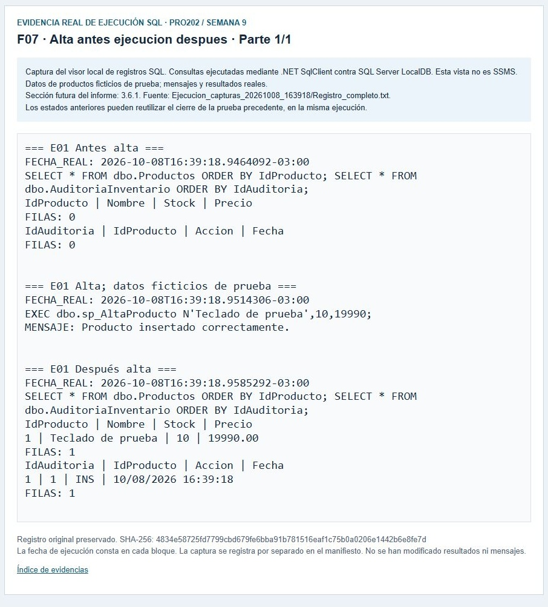
Figura 1. Alta de producto y auditoría INS. Evidencia F07, parte 1/1. Fuente: ejecución SQL del 8 de octubre de 2026, visor local capturado el 9 de octubre de 2026.

Figura 2 Baja de producto y auditoría DEL
El producto ID 1 desaparece y su historial INS y DEL permanece.
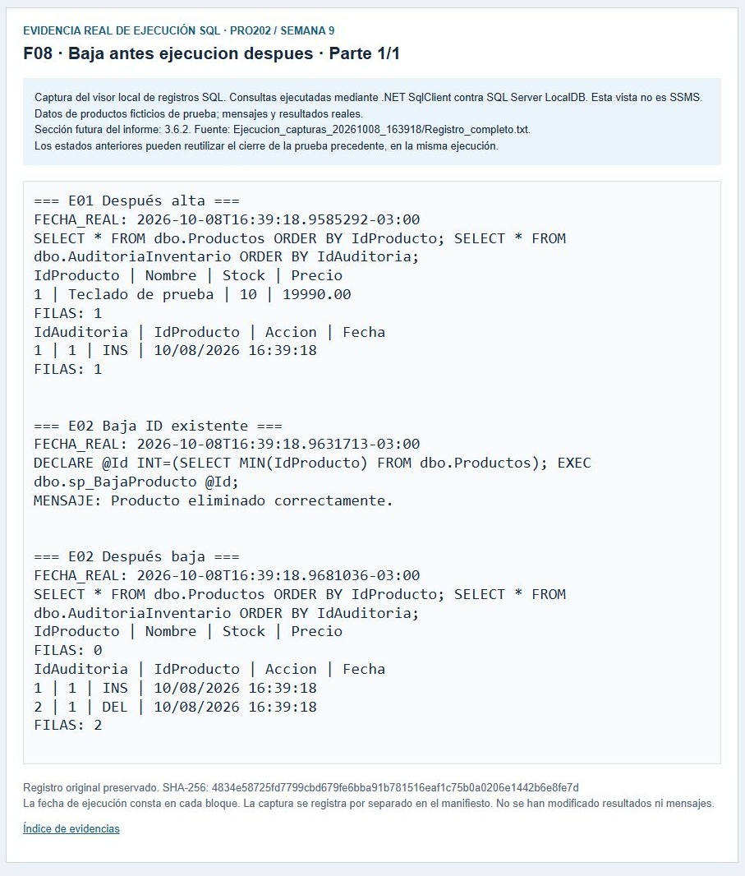
Figura 2. Baja de producto y auditoría DEL. Evidencia F08, parte 1/1. Fuente: ejecución SQL del 8 de octubre de 2026, visor local capturado el 9 de octubre de 2026.

Figura 3 Baja con identificador inexistente
El ID consultado no existe; el mensaje y la auditoría confirman la ausencia de cambios.
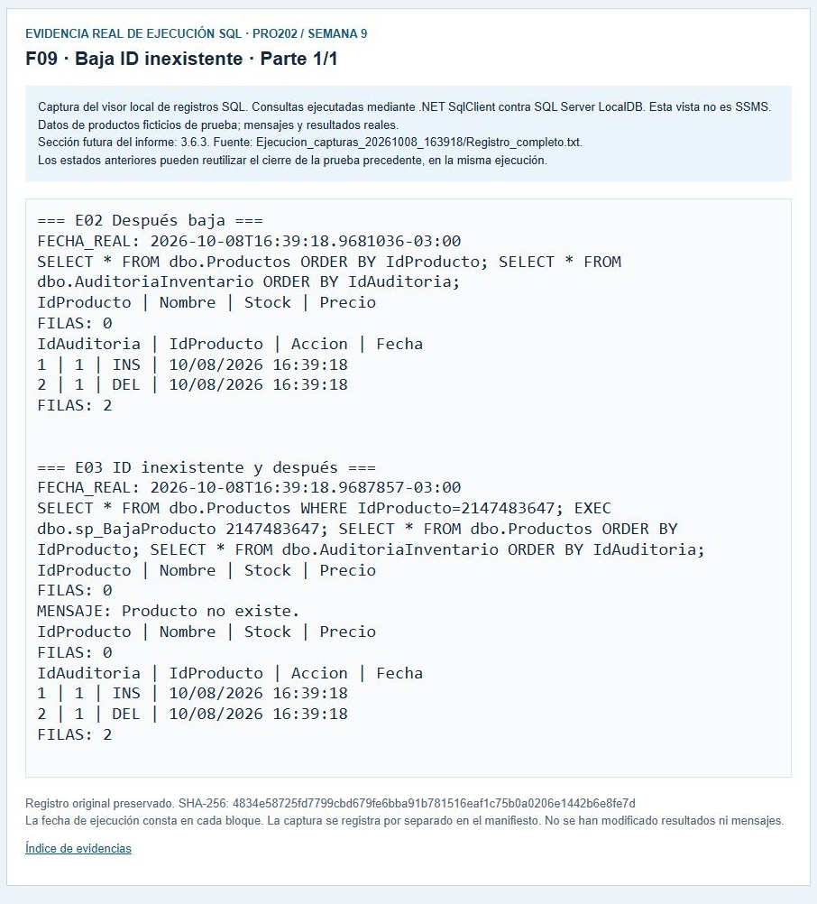
Figura 3. Baja con identificador inexistente. Evidencia F09, parte 1/1. Fuente: ejecución SQL del 8 de octubre de 2026, visor local capturado el 9 de octubre de 2026.

Figura 4 Verificación de triggers
sp_helptrigger informa los cuatro triggers y sus eventos.
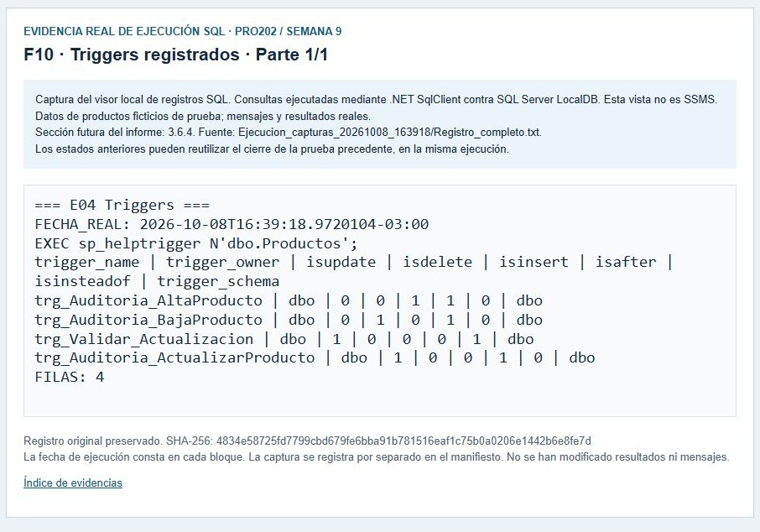
Figura 4. Verificación de triggers. Evidencia F10, parte 1/1. Fuente: ejecución SQL del 8 de octubre de 2026, visor local capturado el 9 de octubre de 2026.

Figura 5 Excepciones de alta y baja
Stock negativo e ID negativo rechazados; se muestran los mensajes y el estado posterior.
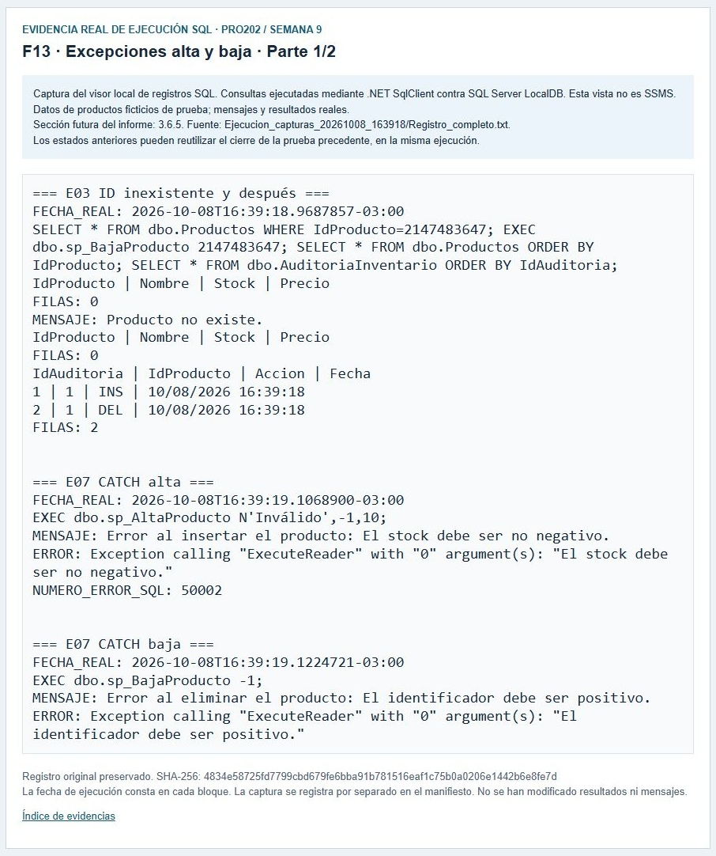
Figura 5. Excepciones de alta y baja. Evidencia F13, parte 1/2. Fuente: ejecución SQL del 8 de octubre de 2026, visor local capturado el 9 de octubre de 2026.

Figura 5 Excepciones de alta y baja
Stock negativo e ID negativo rechazados; se muestran los mensajes y el estado posterior.
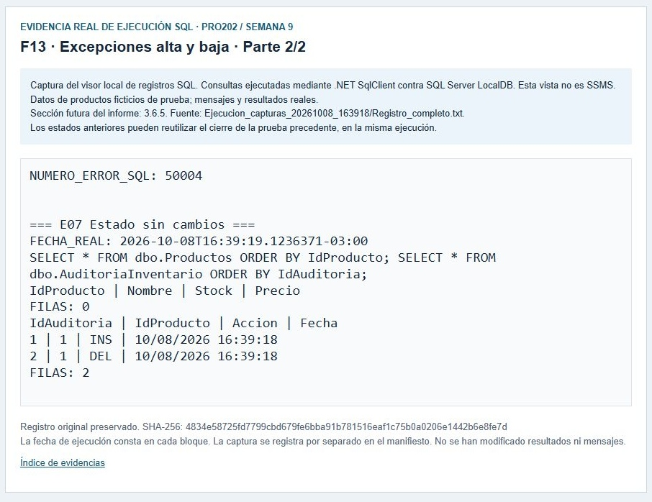
Figura 5. Excepciones de alta y baja. Evidencia F13, parte 2/2. Fuente: ejecución SQL del 8 de octubre de 2026, visor local capturado el 9 de octubre de 2026.

Figura 6 Cursor con productos
Se muestran los dos productos y sus stocks antes de actualizar.
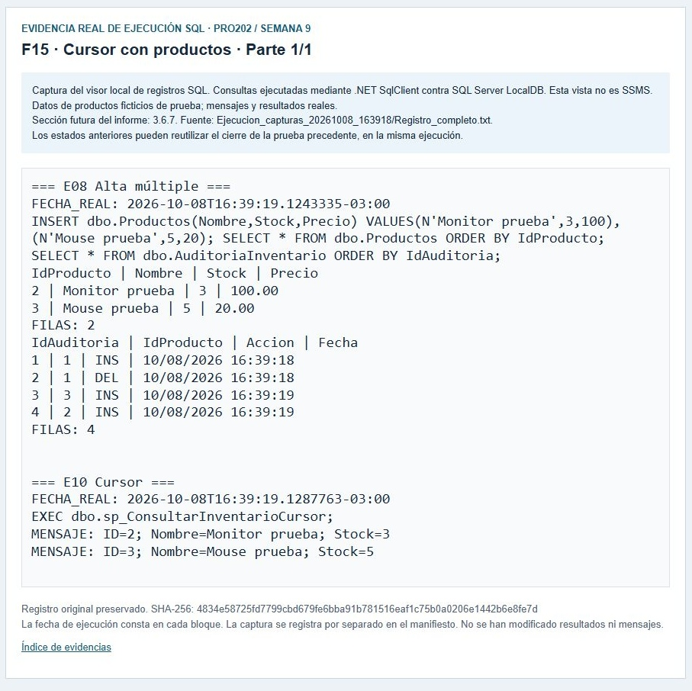
Figura 6. Cursor con productos. Evidencia F15, parte 1/1. Fuente: ejecución SQL del 8 de octubre de 2026, visor local capturado el 9 de octubre de 2026.

Figura 7 Comprobación final
La validación automática confirma cero productos, cuatro INS, cuatro DEL y dos UPD.
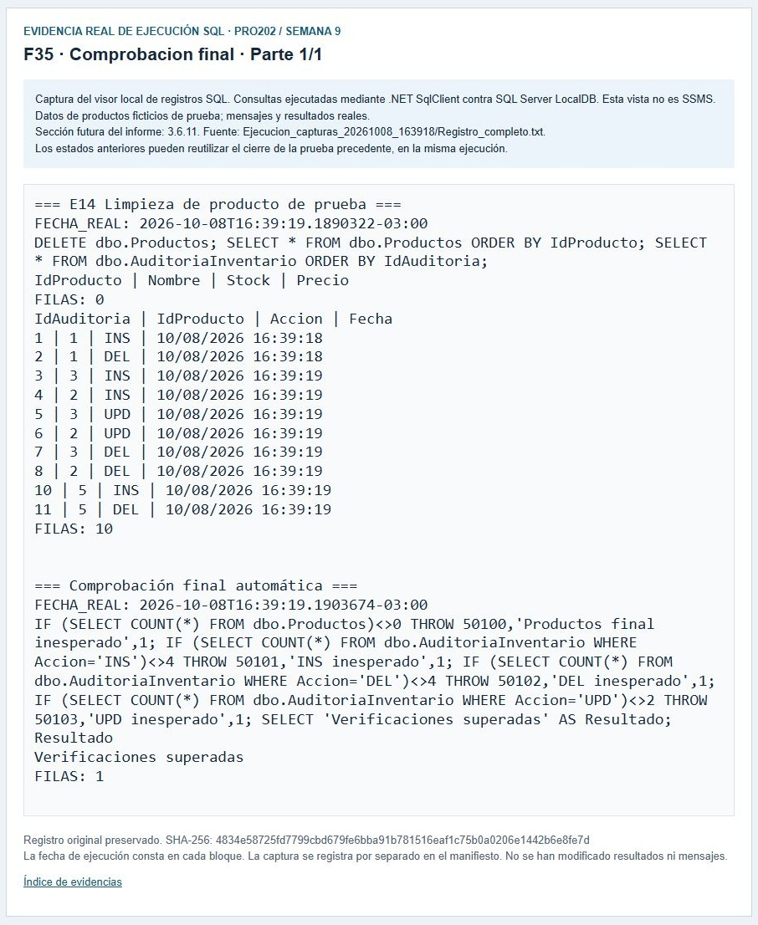
Figura 7. Comprobación final. Evidencia F35, parte 1/1. Fuente: ejecución SQL del 8 de octubre de 2026, visor local capturado el 9 de octubre de 2026.

*En caso de ser necesario, omitir esta sección, con el fin de simplificar el trabajo, sobre todo si consiste en elaborar mapa mental, adjuntar imágenes como evidencia, etc.
**En caso de ser necesario, omitir esta sección, con el fin de simplificar el trabajo, con el fin de simplificar el trabajo, sobre todo si consiste en elaborar mapa mental, adjuntar imágenes como evidencia, etc.

